成都市教育技术装备管理中心

关于开展2018年市级教育装备专项培训
需求调查的通知

成都天府新区、成都高新区基层治理和社会事业局，各区（市）县电教馆（站）、技装中心：
为了解各区（市）县对市级教育装备专项培训的实际需求及建议，以加强培训针对性，进一步发挥培训效益，现决定开展2018年度培训需求调查。请各区（市）县电教馆（站）、技装中心立足区域现状和未来发展，认真研究，积极参与，如实填写《2018年市级教育装备专项培训需求调查表》（详见附件），并于2018年3月27日17:00前将电子文档（加盖公章扫描件）报市技装中心。
联系人：年华，联系电话:028-86134132 ,
邮箱：3465964114@qq.com。
特此通知。

附件：2018年市级教育装备专项培训需求调查表
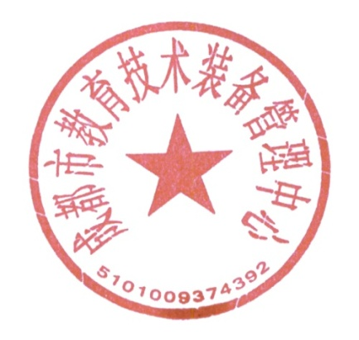

成都市教育技术装备管理中心
2018年3月22日

附件：
2018年市级教育装备专项培训需求调查表
区（市）县名称：
内容 | 请根据实际情况和需求进行填写
1.2017年本区县是否组织过信息技术与学科融合的相关培训?如有?有哪些内容？
2.如要开展信息技术与学科融合培训，你们希望培训重点应该是哪些学段和学科？
3.对信息技术与学科融合培训的形式有哪些建议？
4.学科融合培训希望哪些类型的专家来进行授课？
5.对信息技术与学科融合专项培训还有其他建议吗？
6.你们认为实验教学迫切需要开展哪些内容的培训？
7.对实验教学的培训形式有什么建议？
8.希望实验教学培训哪些方面的专家来进行授课？
9.关于实验教学专项培训你们还有其他建议吗？
10.在新的教育装备发展形式下，对专项培训的对象、内容、形式、评价等方面还有哪些建议？
填表人： 联系电话：

